隐藏式高清记录仪使用说明书
前言：
为了使您尽快轻松自如地操作您的产品，本公司配备了内容详尽的用户手册，使用您的产品之前，请详细阅读本手册。
如果本手册的内容与行车记录仪不符，请以行车记录仪为准。我公司保留变更内容或技术规则而无需事先通知的权利。
本公司对于因软件、硬件的误操作、产品维修、或其它意外情况所引起的数据丢失和个人损坏不负任何责任，也不对由此而造成的其它间接损失负责。同时我们无法控制用户对本手册可能造成的误解，因此，本公司将不对在使用本手册过程中可能出现的意外损失负责，并不对因使用该产品而引起的第三方索赔负责。
如果附件与实际产品包装内的物品不符，请以实际产品包装为准。

注意事项：
■首次安装好产品后，请揭掉镜头保护膜，以免影响录制效果
■请确保SD卡的插入方向正确，否则可能会导致损坏记录仪或SD存储卡
■请使用C10规格的高速TF卡，高速TF卡会有C10的标志，如果存储卡格式与本机不相容时，可能出现不读卡或者不录像问题。请安装好后第一时间用记录仪本机或者APP格式化TF。
■在使用64GB/128GB大内存TF卡时，必须用记录仪本机或者APP格式化TF卡，否则可能出现不读卡或者不录像问题。
■最好是每个月把卡取出格式化一次，或者连接APP后，通过手机APP格式化，因为记录仪反复写卡时会出现一些磁盘碎片，从而影响卡的使用速度和寿命。
■当出现紧急事件，需要调取SD卡内容时，请在发生紧急事件后5至10分钟期间取卡或者下载视频到手机。太提前或者推后都有可能出现视频被覆盖或者视频保存不完整等问题。

单前录整机配件：
①记录仪主机×1 ②记录仪电源线×1 ③记录仪说明书×1 ④记录仪保修卡×1 ⑤记录仪合格证×1
单前录产品参数和功能介绍：
处理器：Sigmastar影像处理系统
图像传感器：200万像素COMS传感器
显示屏 ：手机APP智能连接，手机屏显示
镜头 ：140度超广角镜头
视频分辨率： 1920*1080 30帧，
拍照分辨率：最高200万像素:
语言支持：多国语言，默认中文
一键抓拍：支持
麦克风 ：支持
扬声器 ：支持
语音提示：支持
输入电压：DC12V1A
工作温度 ：﹣25℃—75℃
SD卡容量：C10以上SD卡，最大支持128GB内存
功能特性 ： G-SENSOR停车监控，
SD卡文件存放路径查看如下说明：
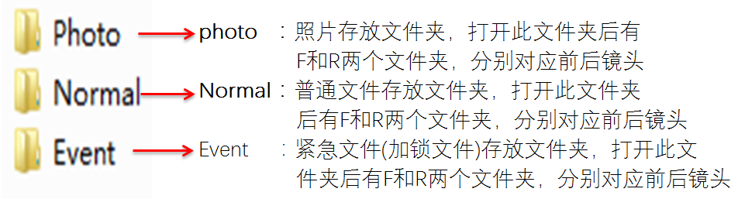

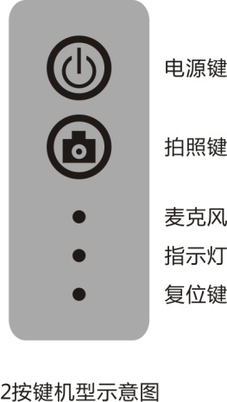
产品操作说明：
按键功能介绍

按键功能说明：
电源键：短按加锁录像视频，长按关机
拍照键：短按开启／停止录像，长按３秒拍照，长按8秒恢复出厂设置（当忘记WIFI密码请按此方法操作）。
麦克风：麦克风开启后，录制视频有声音
指示灯：在WIFI关闭状态下，待机模式蓝灯熄灭，红灯常亮，录像模式红灯闪烁；在WIFI开启状态下，待机模式红灯常亮，蓝灯也常亮，WIFI开启状态下，模式录像状态蓝灯常亮红灯闪烁。
复位键：短按记录仪重启

APP软件下载
■苹果手机用户请到App store搜索“CAR_DVR”或者扫描下方APP二维码，又或者扫描外包装盒上面的APP二维码进行下载安装
■安卓手机用户请打开腾讯应用宝或者华为应用市场搜索“CAR_DVR”或者扫描下方APP二维码，又或者扫描外包装盒上面的APP二维码进行安装
扫码下载记录仪APP
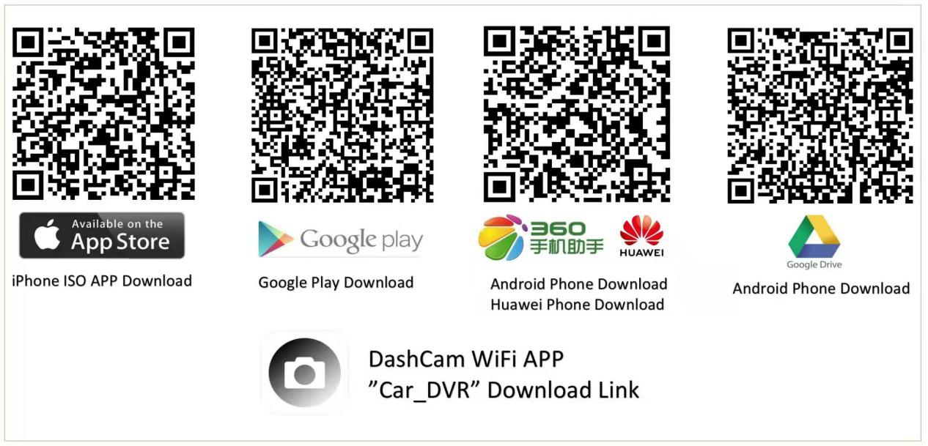

APP操作说明：
■在确保记录仪通电的状态下，在手机或平板上开启无线局域网后，找到记录仪对应的网络“客户指定型号_****”，默认密码是：1234567890。
■WIFI连接成功后，点击安装的APP，进入APP界面
■预览功能图标说明
①镜头切换：切换前．后摄像头画面显示《注：配有后录产品才能使用此功能》。
②设置：点击进入APP设置菜单界面《注：可在设置菜单里面设置录音开关，录制视频分段时长，及格式化等功能》。
③全屏切换：切换手机全屏显示画面。
④拍照：点击拍下当前照片。
⑤设备文件：连接记录仪的Wi-Fi后可在线查看录制的视频及照片，可将所需要的视频进行下载保存到本地文件里面。
⑥本地文件：查看下载后的视频与照片，可将所需要的视频或者照片选择分享出去。
⑦录像开关：点击开启录像或停止录像。
产品特殊功能说明：
适配高德AR导航手机版（需定制）
语音声控版（需定制）
常见故障排除:
1,不开机:
请确认B+和ACC接线是否正确，确保汽车是点火的状态。
2，记录仪无法录制，或录像丢帧或者死机
①请使用前，先连接APP通过APP上面的格式化功能，格式化SD卡后在录制
②请确认是否使用的是C10以上的高速卡，SD卡速度达不到要求，记录仪工作会死机
3，APP预览画面不流畅或者下载速度慢
①请确认手机是否有开启蓝牙，如果开启蓝牙的话，传输宽带会受限制，以致缓慢。
②清空手机非必要的还在后台运行的程序，会让手机运行更快。
③在电磁环境复杂的环境下，也会导致记录仪WIFI受到影响。
4，下载视频到手机相册后无法观看，或卡顿
由于安卓平台系统无法统一，导致安卓手机自带的播放器无法播放录制的视频，可通过第三方播放器解决，常用播放器如《腾讯视频，暴风影音》都可以播放，推荐使用“VLC播放器”。

安卓VLC播放器二维码

